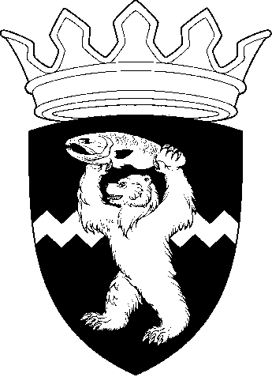
РОССИЙСКАЯ ФЕДЕРАЦИЯ
КАМЧАТСКИЙ КРАЙ
ЕЛИЗОВСКИЙ МУНИЦИПАЛЬНЫЙ РАЙОН
ДУМА ЕЛИЗОВСКОГО МУНИЦИПАЛЬНОГО РАЙОНА
РЕШЕНИЕ

08 октября 2019 г. № 1337 г. Елизово

90 сессия

О передаче образовательного учреждения Елизовского муниципального района в государственную собственность Камчатского края

В целях обеспечения исполнения Плана мероприятий по исполнению Дорожной карты по реализации эффективной региональной модели управления образовательными организациями в Камчатском крае, направленной на повышение качества предоставляемого ими образования, от 17.06.2019, руководствуясь Уставом Елизовского муниципального района Камчатского края, Положением о порядке управления и распоряжения муниципальным имуществом в Елизовском муниципальном районе,

Дума Елизовского муниципального района

РЕШИЛА:

Передать муниципальное бюджетное общеобразовательное учреждение «Елизовская районная вечерняя (сменная) школа» в государственную собственность Камчатского края.

Председатель Думы
Елизовского муниципального района А.А. Шергальдин

